

ПАМЯТКА ДЛЯ РОДИТЕЛЕЙ
ОБУЧЕНИЕ ДЕТЕЙ БЕЗОПАСНОМУ ПОВЕДЕНИЮ НА ДОРОГЕ

ОСНОВНЫЕ ПРИЧИНЫ ДЕТСКОГО ДОРОЖНО-ТРАНСПОРТНОГО ТРАВМАТИЗМА
По официальной статистике это следующие нарушения Правил дорожного движения:
-переход проезжей части дороги в неустановленном месте (вне пешеходного перехода);
-неподчинение сигналам регулирования;
-неожиданный выход на проезжую часть дороги из-за стоящего транспорта, сооружений, зеленых насаждений, других препятствий, закрывающих обзор;
-ходьба вдоль проезжей части при наличии тротуара;
-ходьба вдоль проезжей части дороги по направлению движения транспорта;
-игра вблизи и на проезжей части.
Педагог внушает, убеждает, дает установку родителям, что без сопровождения взрослых дети не должны выходить на проезжую часть дороги с интенсивным движением транспорта. Появление ребенка в сложной дорожной ситуации — предпосылка к ДТП. Чрезмерная самостоятельность первоклассников способствует ДТП, а это всегда следствие родительского недосмотра и халатного отношения к опасностям на улицах и дорогах.
При выходе из дома.
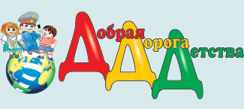Если у подъезда дома возможно движение, сразу обратите внимание ребенка, нет ли приближающегося транспорта. Если у подъезда стоят транспортные средства или растут деревья, приостановите свое движение и оглядитесь – нет ли опасности.
При движении по тротуару.
− Придерживайтесь правой стороны.
− Взрослый должен находиться со стороны проезжей части.
− Если тротуар находится рядом с дорогой, родители должны держать ребенка за руку.
− Приучите ребенка, идя по тротуару, внимательно наблюдать за выездом машин со двора.
− Не приучайте детей выходить на проезжую часть, коляски и санки везите только по тротуару.
Готовясь перейти дорогу
− Остановитесь, осмотрите проезжую часть.
− Развивайте у ребенка наблюдательность за дорогой.
− Подчеркивайте свои движения: поворот головы для осмотра дороги. Остановку для осмотра дороги, остановку для пропуска автомобилей.
− Учите ребенка всматриваться вдаль, различать приближающиеся машины.
− Не стойте с ребенком на краю тротуара.
− Обратите внимание ребенка на транспортное средство, готовящееся к повороту, расскажите о сигналах указателей поворота у машин.
− Покажите, как транспортное средство останавливается у перехода, как оно движется по инерции.
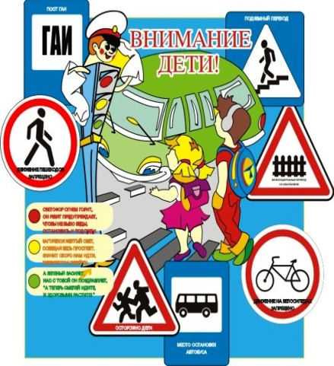При переходе проезжей части
− Выходя на проезжую часть, прекращайте разговоры.
− Не спешите, не бегите, переходите дорогу размеренно.
− Не переходите улицу под углом, объясните ребенку, что так хуже видно дорогу.
− Не выходите на проезжую часть с ребенком из-за транспорта или кустов, не осмотрев предварительно улицу.
− Не торопитесь перейти дорогу, если на другой стороне вы увидели друзей, нужный автобус, приучите ребенка, что это опасно.
− При переходе по нерегулируемому перекрестку учите ребенка внимательно следить за началом движения транспорта.
− Объясните ребенку, что даже на дороге, где мало машин, переходить надо осторожно, так как машина может выехать со двора, из переулка.
При посадке и высадке из транспорта
− Выходите первыми, впереди ребенка, иначе ребенок может упасть, выбежать на проезжую часть.
− Подходите для посадки к двери только после полной остановки.
− Не садитесь в транспорт в последний момент (может прищемить дверями).
− Приучите ребенка быть внимательным в зоне остановки – это опасное место (плохой обзор дороги, пассажиры могут вытолкнуть ребенка на дорогу).
При ожидании транспорта
Стойте только на посадочных площадках, на тротуаре или обочине.
Важно чтобы родители были примером для детей в соблюдении правил дорожного движения.
− Не спешите, переходите дорогу размеренным шагом.
− Выходя на проезжую часть дороги, прекратите разговаривать — ребёнок должен привыкнуть, что при переходе дороги нужно сосредоточиться.
− Не переходите дорогу на красный или жёлтый сигнал светофора.
− Переходите дорогу только в местах, обозначенных дорожным знаком «Пешеходный переход».
− Из автобуса, троллейбуса, трамвая, такси выходите первыми. В противном случае ребёнок может упасть или побежать на проезжую часть дороги.
− Привлекайте ребёнка к участию в ваших наблюдениях за обстановкой на дороге: показывайте ему те машины, которые готовятся поворачивать, едут с большой скоростью и т.д.
− Не выходите с ребёнком из-за машины, кустов, не осмотрев предварительно дороги, — это типичная ошибка, и нельзя допускать, чтобы дети её повторяли.
− Не разрешайте детям играть вблизи дорог и на проезжей части улицы.

